LES CHANTIERS S'ENCHAINENT

2010 – 2014 : Les travaux de débroussaillage s'effectuent
en continu par une équipe dédiée. Le premier mur en travaux
sera la courtine Est avec ses ouvertures.
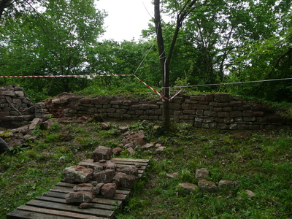
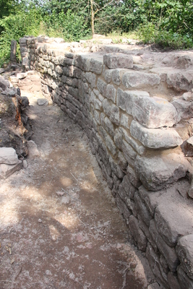
La courtine Est avant
travaux. Un nettoyage
est plus que nécessaire

La courtine après maçonnerie
il faut creuser pour voir les
ouvertures et les sauvegarder.

